СОВЕТ НАРОДНЫХ ДЕПУТАТОВ
РУССКОГВОЗДЕВСКОГО СЕЛЬСКОГО ПОСЕЛЕНИЯ
РАМОНСКОГО МУНИЦИПАЛЬНОГО РАЙОНА
ВОРОНЕЖСКОЙ ОБЛАСТИ

Р Е Ш Е Н И Е

от 01 августа 2012 года № 93
с. Русская Гвоздевка

О гербе муниципального образования
Русскогвоздевское сельское поселение Рамонского муниципального района Воронежской области

В соответствии с федеральным законодательством и законодательством Воронежской области, регулирующим правоотношения в сфере геральдики, руководствуясь Уставом Русскогвоздевского сельского поселения Рамонского муниципального района Воронежской области (далее – Русскогвоздевского сельского поселения) Совет народных депутатов Русскогвоздевского сельского поселения Рамонского муниципального района Воронежской области р е ш и л :
1. Установить герб Русскогвоздевского сельского поселения в качестве официального символа Русскогвоздевского сельского поселения.
2. Утвердить Положение «О гербе муниципального образования Русскогвоздевское сельское поселение Рамонского муниципального района Воронежской области» (прилагается).
3. Направить Положение «О гербе муниципального образования Русскогвоздевское сельское поселение Рамонского муниципального района Воронежской области» главе Русскогвоздевского сельского поселения для подписания и обнародования.
4. Представить настоящее решение, Положение «О гербе муниципального образования Русскогвоздевское сельское поселение Рамонского муниципального района Воронежской области» в Геральдический совет при Президенте Российской Федерации для внесения в Государственный геральдический регистр Российской Федерации.
5. Контроль исполнения настоящего решения оставляю за собой.

Глава
сельского поселения В.А.Радцевич

Утверждено
решением Совета народных депутатов
Русскогвоздевского сельского поселения
Рамонского муниципального района
Воронежской области
от 01 августа 2012 г. № 93

ПОЛОЖЕНИЕ
«О ГЕРБЕ МУНИЦИПАЛЬНОГО ОБРАЗОВАНИЯ
РУССКОГВОЗДЕВСКОЕ СЕЛЬСКОЕ ПОСЕЛЕНИЕ
РАМОНСКОГО МУНИЦИПАЛЬНОГО РАЙОНА ВОРОНЕЖСКОЙ ОБЛАСТИ»

Настоящим положением устанавливается герб муниципального образования Русско- гвоздевское сельское поселение Рамонского муниципального района Воронежской области в качестве официального символа, его описание, обоснование и порядок использования.

1. Общие положения

1.1. Герб Русскогвоздевского сельского поселения Рамонского муниципального района Воронежской области (далее – герб Русскогвоздевского сельского поселения) является официальным символом Русскогвоздевского сельского поселения.
1.2. Герб Русскогвоздевского сельского поселения отражает исторические, культурные, социально-экономические, национальные и иные местные традиции.
1.3. Положение о гербе Русскогвоздевского сельского поселения с приложениями на бумажных и электронных носителях хранится в архиве Русскогвоздевского сельского поселения и доступно для ознакомления всем заинтересованным лицам.
1.4. Герб Русскогвоздевского сельского поселения подлежит государственной регистрации в порядке, установленном федеральным законодательством.

2. Геральдическое описание и обоснование символики герба
Русскогвоздевского сельского поселения

2.1. Геральдическое описание герба Русскогвоздевского сельского поселения гласит:
«В лазоревом поле - два серебряных столба, каждый из которых обременен большим пурпурным гвоздем, острием вниз, и между ними - золотое копье со стреловидным наконечником, обращенным вниз, а вверху завершенное восьмиконечным крестом».
2.2. Герб Русскогвоздевского сельского поселения может воспроизводиться в многоцветном и одноцветном равно допустимых вариантах. Герб Русскогвоздевского сельского поселения в одноцветном варианте может воспроизводиться с шафировкой (условной штриховкой для обозначения цветов).
2.3. Герб Русскогвоздевского сельского поселения может воспроизводиться с вольной частью в соответствии с Законом Воронежской области от 5 июля 2005 года № 50-ОЗ «Об официальной и иной символике в Воронежской области» (статья 19).
2.4. Герб Русскогвоздевского сельского поселения в соответствии с Методическими рекомендациями по разработке и использованию официальных символов муниципальных образований (Раздел 2, Глава VIII, п.п. 45-46), утвержденными Геральдическим Муниципальным Советом при Президенте Российской Федерации 28.06.2006 года может воспроизводиться со статусной короной установленного образца.
2.5. Рисунки герба Русскогвоздевского сельского поселения в многоцветном и одноцветном вариантах приводятся в Приложениях 1-9 к настоящему Положению, являющихся неотъемлемыми частями настоящего Положения.
2.6. Обоснование символики герба Русскогвоздевского сельского поселения.
Первое поселение на реке Гвоздевка образовалось в конце XVI - начале XVII века. Позже рядом появилось еще одно поселение, которое назвали Малая Гвоздевка, а первое назвали Большой Гвоздевкой. Об этом говорится в «Дозорной книге» 1615 года. Оба поселения были образованы служилыми людьми. Согласно «Воронежской писцовой книге» 1629 года поселения подвергались нападениям крымских татар. Малую Гвоздевку заселяли казаки с Украины, Большую – русские крестьяне. Поэтому Малая Гвоздевка получила название Панская Гвоздевка (затем просто Гвоздевка), а Большая Гвоздевка превратилась в Русскую Гвоздевку. Символика фигур и цветов герба:
- два гвоздя – гласный символ двух сел, входящих в состав поселения: Русская Гвоздёвка и Гвоздёвка. И хотя названия этих сел не связаны с гвоздями (вероятно, названия произошли от древнерусского слова «гвазда» - слякоть, грязь), тем не менее, такой геральдический прием как созвучие названия территории и предмета встречается довольно часто;
- копье, в виде заостренного стреловидным наконечником «русского» восьмиконечного креста, также усиливает созвучие с прилагательным «Русская Гвоздевка». Копье символизирует те давние времена, когда население этих земель несло стороженную службу по охране проходивших здесь южных границ Московского княжества. Копье с крестом – аллегория копья Святого Георгия, символ Георгиевской церкви, построенной в селе в 1685 году
(до настоящего времени не сохранилась).
Лазурь – символ возвышенных устремлений, искренности, преданности, возрождения.
Серебро – символ чистоты, открытости, божественной мудрости, примирения.
Золото – символ высшей ценности, величия, богатства, урожая.
Пурпур – символ древности, .власти, славы, почета, благородства происхождения.
2.7. Авторская группа.
Идея герба: Владимир Радцевич (с. Русская Гвоздевка), Константин Моченов (Химки).
Художник и компьютерный дизайн: Оксана Афанасьева, Анна Гарсия (обе – Москва).
Обоснование символики: Вячеслав Мишин (Химки).

3. Порядок воспроизведения и размещения герба
Русскогвоздевского сельского поселения

3.1. Воспроизведение герба Русскогвоздевского сельского поселения, независимо от его размеров и техники исполнения, должно точно соответствовать геральдическому описанию, приведенному в пункте 2.1. настоящего Положения.
3.2. Порядок размещения Государственного герба Российской Федерации, герба Воронежской области, герба Русскогвоздевского сельского поселения и иных гербов производится в соответствии с законодательством Российской Федерации и законодательством Воронежской области, регулирующим правоотношения в сфере геральдического обеспечения.
3.3. При одновременном размещении Государственного герба Российской Федерации (или герба Воронежской области) и герба Русскогвоздевского сельского поселения герб Русскогвоздевского сельского поселения располагается справа.
3.4. При одновременном размещении Государственного герба Российской Федерации, герба Воронежской области и герба Русскогвоздевского сельского поселения, герб Русско-гвоздевского сельского поселения располагается справа от Государственного герба Российской Федерации.
3.5. При одновременном размещении четного числа гербов (например 8-ми) Государственного Герба, герба Воронежской области, герба Рамонского муниципального района) герб Русскогвоздевского сельского поселения располагается справа от герба Воронежской области.
3.6. При одновременном размещении нечетного числа гербов ( например 7-ми) Государственного герба Российской Федерации, герба Воронежской области, герба Рамонского муниципального района , герб Русскогвоздевского сельского поселения располагается справа от герба Воронежской области.
3.7. Расположение гербов, установленное в пунктах 3.3. – 3.6. указано «от зрителя».
3.8. При одновременном размещении Государственного герба Российской Федерации, герба Воронежской области, гербов иных субъектов Российской Федерации, герба Рамонского муниципального района, герба Русскогвоздевского сельского поселения размер герба Русскогвоздевского сельского поселения не может превышать размеры других гербов.
3.9. При одновременном размещении Государственного герба Российской Федерации, герба Воронежской области, гербов иных субъектов Российской Федерации, герба Рамонского муниципального района, герба Русскогвоздевского сельского поселения высота размещения герба Русскогвоздевского сельского поселения не может превышать высоту размещения других гербов.
3.10. При одновременном размещении Государственного герба Российской Федерации, герба Воронежской области, гербов иных субъектов Российской Федерации, герба Рамонского муниципального района, герба Русскогвоздевского сельского поселения гербы должны быть выполнены в единой технике.
3.11. Порядок изготовления, хранения и уничтожения бланков, печатей и иных носителей изображения герба Русскогвоздевского сельского поселения устанавливается администрацией Русскогвоздевского сельского поселения.

4. Порядок использования герба Русскогвоздевского сельского поселения

4.1. Герб Русскогвоздевского сельского поселения в многоцветном варианте размещается:
1) на вывесках, фасадах зданий органов местного самоуправления, муниципальных предприятий и учреждений, необходимых для осуществления полномочий по решению вопросов местного значения Русскогвоздевского сельского поселения;
2) в залах заседаний органов местного самоуправления Русскогвоздевского сельского поселения;
3) в кабинетах главы Русскогвоздевского сельского поселения, выборных должностных лиц местного самоуправления Русскогвоздевского сельского поселения, главы администрации Русскогвоздевского сельского поселения.
4.2. Герб Русскогвоздевского сельского поселения в многоцветном варианте может размещаться:
1) в кабинетах руководителей структурных подразделений администрации Русскогвоздевского сельского поселения и их заместителей, первых заместителей, заместителей главы администрации Русскогвоздевского сельского поселения, руководителей отраслевых, структурных подразделений администрации Русскогвоздевского сельского поселения, руководителей муниципальных предприятий и их заместителей, учреждений и организаций;
2) на форме спортивных команд и отдельных спортсменов, представляющих Русско-гвоздевское сельское поселение.
3) на пассажирском транспорте и другом имуществе, предназначенном для транспортного обслуживания населения Русскогвоздевского сельского поселения;
4) в заставках местных телевизионных программ;
5) на официальных сайтах органов местного самоуправления Русскогвоздевского сельского поселения в сети Интернет;
6) на стелах, указателях, знаках, обозначающих границу Русскогвоздевского сельского поселения при въезде на территорию Русскогвоздевского сельского поселения и выезде из нее.
4.3. Герб Русскогвоздевского сельского поселения (в многоцветном или одноцветном вариантах) может воспроизводиться на бланках:
1) Главы Русскогвоздевского сельского поселения;
2) Главы администрации Русскогвоздевского сельского поселения;
3) администрации Русскогвоздевского сельского поселения;
4) Совета народных депутатов Русскогвоздевского сельского поселения;
5) депутатов Русскогвоздевского сельского поселения;
6) Избирательной комиссии Русскогвоздевского сельского поселения
7) должностных лиц органов местного самоуправления Русскогвоздевского сельского поселения;
8) иных муниципальных правовых актов;
9) удостоверений лиц, осуществляющих службу на должностях в органах местного самоуправления, муниципальных служащих, Совета народных депутатов Русскогвоздевского сельского поселения, членов иных органов местного самоуправления, служащих (работников) муниципальных предприятий, учреждений и организаций;
10) удостоверений к знакам различия, знакам отличия, установленных муниципальными правовыми актами;
4.4. Герб Русскогвоздевского сельского поселения (в многоцветном или одноцветном варианте) может воспроизводиться:
1) на визитных карточках лиц, осуществляющих службу на должностях в органах местного самоуправления, муниципальных служащих, Совета народных депутатов Русскогвоздевского сельского поселения, членов иных органов местного самоуправления, служащих (работников) муниципальных предприятий, учреждений и организаций;
2) на знаках различия, знаках отличия, установленных муниципальными правовыми актами;
3) на официальных периодических печатных изданиях, учредителями которых являются органы местного самоуправления Русскогвоздевского сельского поселения, предприятия, учреждения и организации, находящиеся в муниципальной собственности Русскогвоздевского сельского поселения, муниципальные унитарные предприятия Русскогвоздевского сельского поселения;
4) на конвертах, открытках, приглашениях, календарях, а также на представительской продукции (значки, вымпелы, буклеты и иная продукция) органов местного самоуправления и муниципальных органов Русскогвоздевского сельского поселения.
4.5. Герб Русскогвоздевского сельского поселения (в многоцветном или одноцветном варианте) может быть использован в качестве геральдической основы для разработки наград и почетных званий Русскогвоздевского сельского поселения.
4.6. Многоцветное воспроизведение герба Русскогвоздевского сельского поселения может использоваться при проведении:
1) протокольных мероприятий;
2) торжественных мероприятий, церемоний с участием должностных лиц органов государственной власти области и государственных органов области, главы Русскогвоздевского сельского поселения, официальных представителей Русскогвоздевского сельского поселения;
3) иных официальных мероприятий.
4.7. Изображение герба Русскогвоздевского сельского поселения в одноцветном варианте помещается на гербовых печатях органов местного самоуправления; предприятий, учреждений и организаций, находящихся в муниципальной собственности.
4.8. Использование герба Русскогвоздевского сельского поселения или его воспроизведение в случаях, не предусмотренных пунктами 4.1. – 4.7. настоящего Положения, является неофициальным использованием герба Русскогвоздевского сельского поселения.
4.9. Использование герба Русскогвоздевского сельского поселения или его воспроизведение в случаях, не предусмотренных пунктами 4.1. – 4.7. настоящего Положения, осуществляется по согласованию с администрацией Русскогвоздевского сельского поселения, в порядке, установленном муниципальными правовыми актами Русскогвоздевского сельского поселения.

5. Контроль и ответственность за нарушение настоящего Положения

5.1. Контроль соблюдения установленных настоящим Положением норм возлагается на управление делами администрации Русскогвоздевского сельского поселения.
5.2. Ответственность за искажение рисунка герба, установленного настоящим Положением несет исполнитель допущенных искажений.
5.3. Нарушениями норм воспроизведения и использования герба Русскогвоздевского сельского поселения являются:
1) использование герба Русскогвоздевского сельского поселения, в качестве геральдической основы гербов и флагов общественных объединений, муниципальных унитарных предприятий, муниципальных учреждений, организаций независимо от их организационно-правовой формы;
2) использование в качестве средства визуальной идентификации и рекламы товаров, работ и услуг, если реклама этих товаров, работ и услуг запрещена или ограничена в соответствии с федеральным законодательством.
3) искажение рисунка герба, установленного в пункте 2.1. части 2 настоящего Положения;
4) использование герба Русскогвоздевского сельского поселения или его воспроизведение с нарушением норм, установленных настоящим Положением;
5) воспроизведение герба Русскогвоздевского сельского поселения с искажением или изменением композиции или цвета, выходящим за пределы геральдически допустимого;
6) надругательство над гербом Русскогвоздевского сельского поселения или его воспроизведением, в том числе путем нанесения надписей, рисунков оскорбительного содержания, использования в оскорбляющем нравственность качестве;
7) умышленное повреждение герба Русскогвоздевского сельского поселения.
5.4. Производство по делам об административных правонарушениях, предусмотренных пунктом 5.3, осуществляется в порядке, установленном Кодексом Российской Федерации об административных правонарушениях и Законами Воронежской области.

6. Заключительные положения

6.1. Внесение в композицию герба Русскогвоздевского сельского поселения каких-либо изменений допустимо в соответствии с законодательством, регулирующим правоотношения в сфере геральдического обеспечения.
6.2. Право использования герба Русскогвоздевского сельского поселения, с момента утверждения его Советом народных депутатов Русскогвоздевского сельского поселения в качестве официального символа, принадлежит органам местного самоуправления Русскогвоздевского сельского поселения.
6.3. Герб Русскогвоздевского сельского поселения, с момента утверждения его народных депутатов Советом Русскогвоздевского сельского поселения в качестве официального символа, согласно части Четвертой Гражданского кодекса Российской Федерации «Об авторском праве и смежных правах», авторским правом не охраняется.
6.4. Настоящее Положение вступает в силу со дня его официального опубликования.

Приложения:
1. Многоцветный рисунок герба Русскогвоздевского сельского поселения.
2. Одноцветный рисунок герба Русскогвоздевского сельского поселения.
3. Одноцветный рисунок герба Русскогвоздевского сельского поселения, выполненный с шафировкой.
4. Многоцветный рисунок герба Русскогвоздевского сельского поселения с вольной частью.
5. Одноцветный рисунок герба Русскогвоздевского сельского поселения с вольной частью.
6. Одноцветный рисунок герба Русскогвоздевского сельского поселения с вольной частью, выполненный с шафировкой.
7. Многоцветный рисунок герба Русскогвоздевского сельского поселения с вольной частью и короной.
8. Одноцветный рисунок герба Русскогвоздевского сельского поселения с вольной частью и короной.
9. Одноцветный рисунок герба Русскогвоздевского сельского поселения с вольной частью и короной, выполненный с шафировкой.

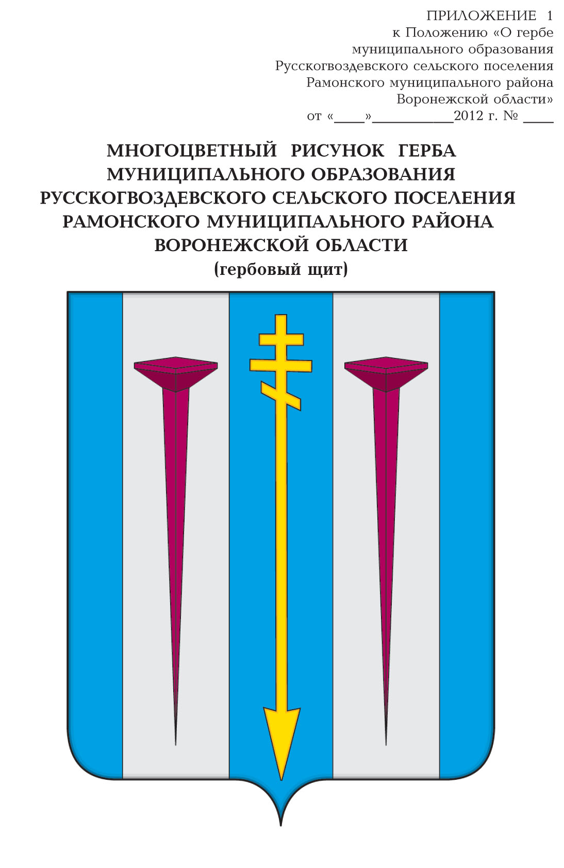
от 01.08.2012 г. № 93

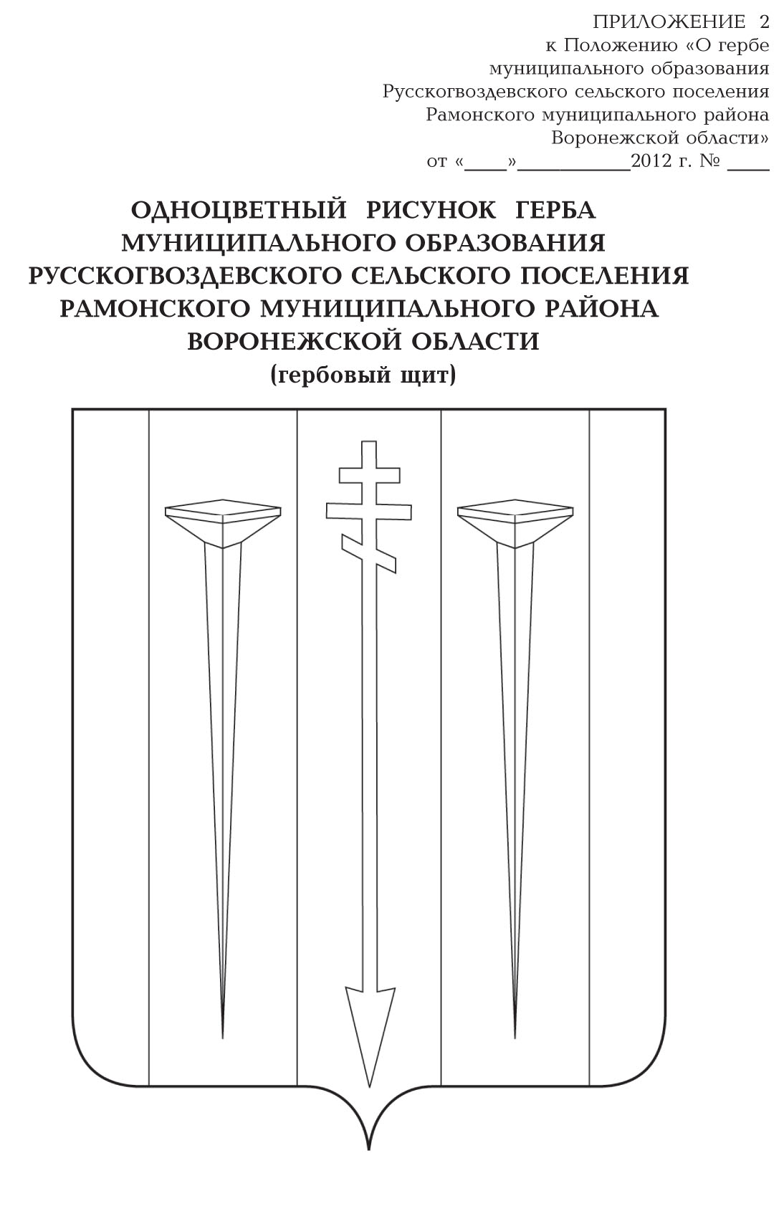
от 01.08.2012 г. № 93

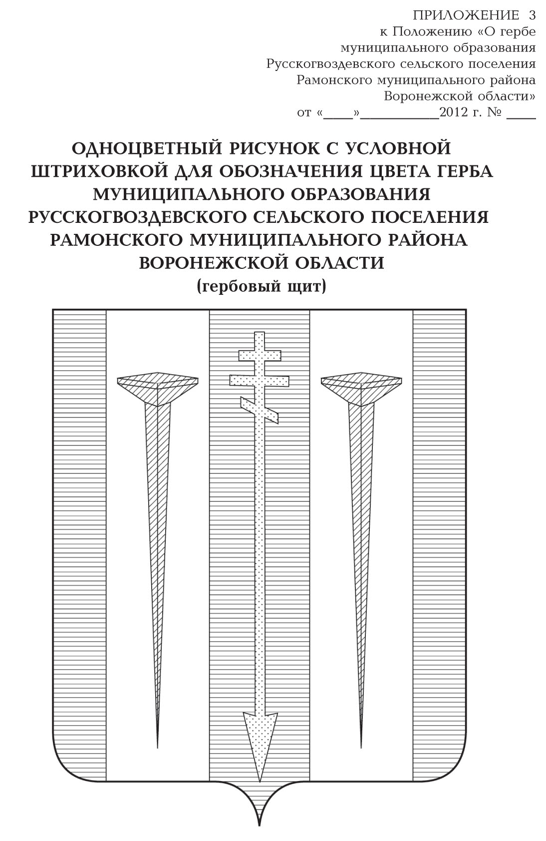
от 01.08.2012 г. № 93

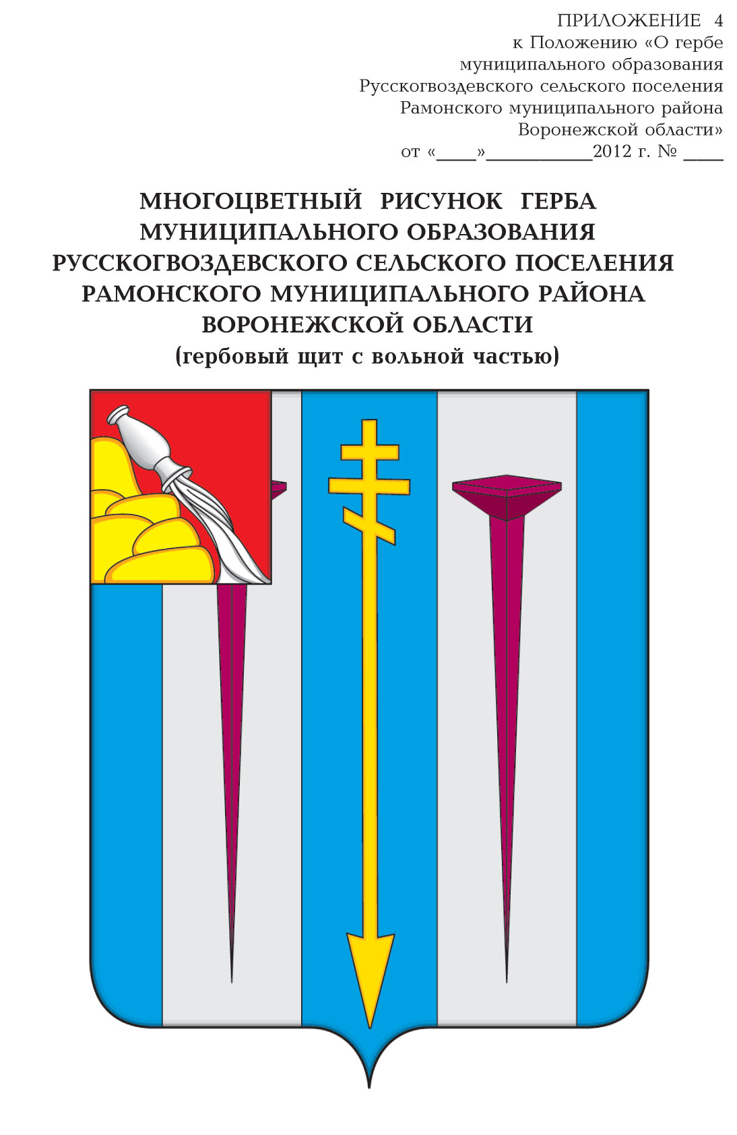
от 01.08.2012 г. № 93

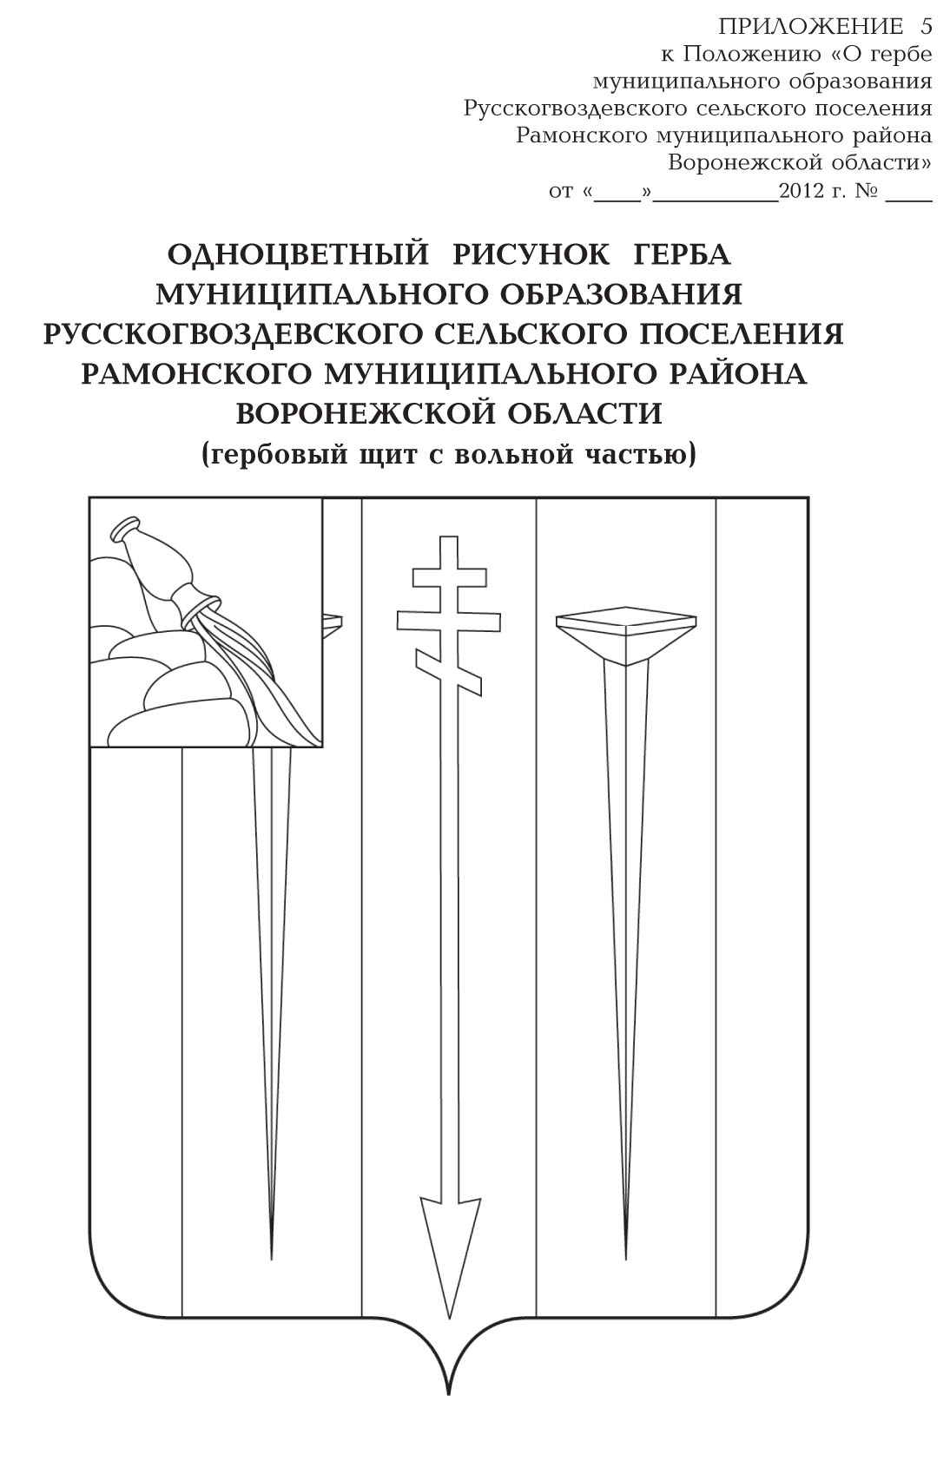
от 01.08.2012 г. № 93

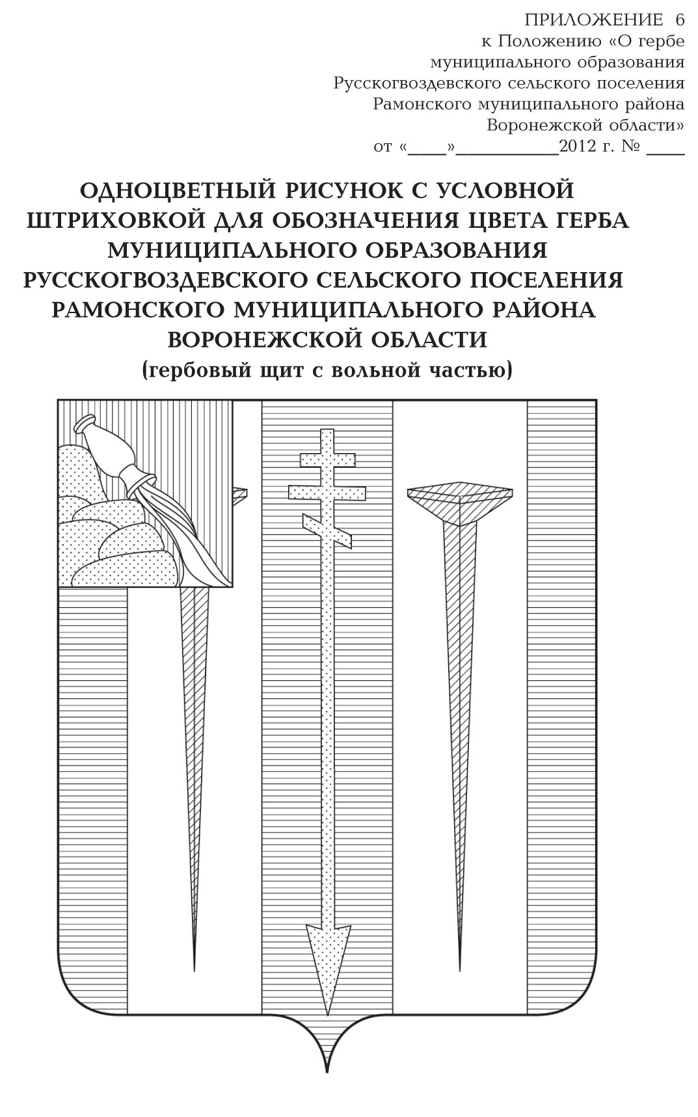
от 01.08.2012 г. № 93
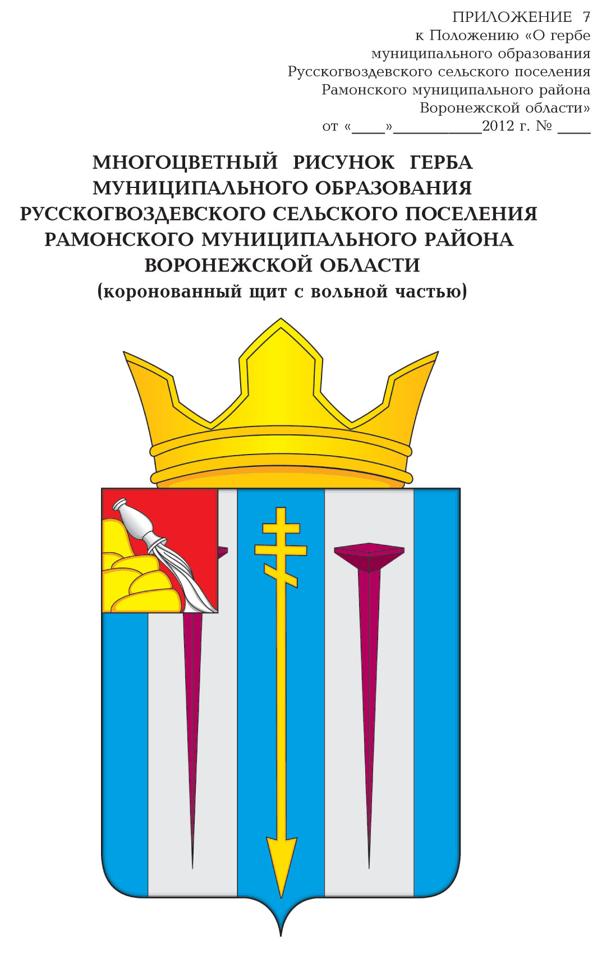
от 01.08.2012 г. № 93
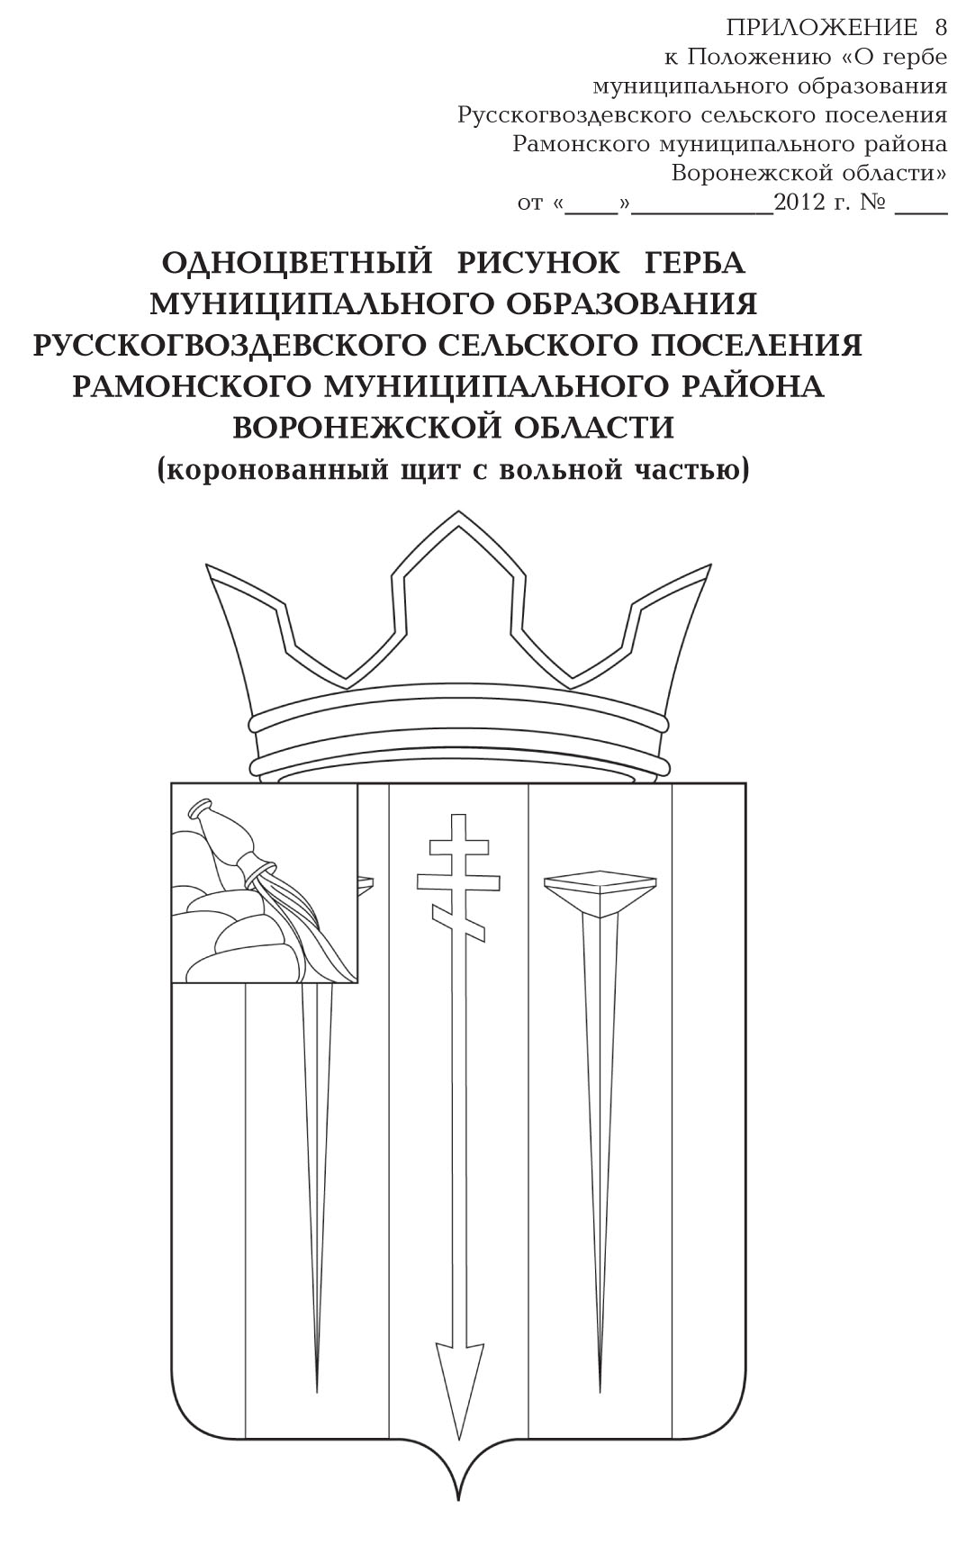
от 01.08.2012 г. № 93
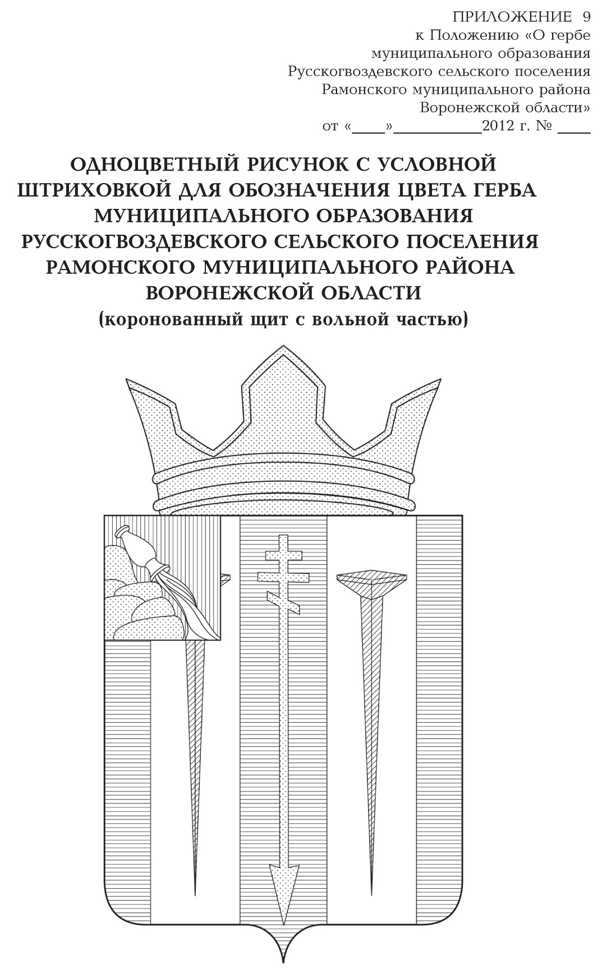
от 01.08.2012 г. № 93

